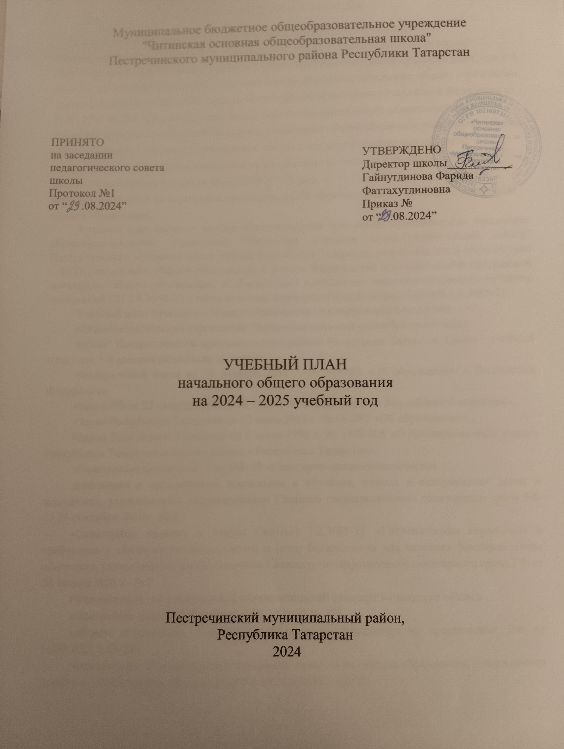

ПОЯСНИТЕЛЬНАЯ ЗАПИСКА

Учебный план начального общего образования муниципальное бюджетное общеобразовательное учреждение "Читинская основная общеобразовательная школа" Пестречинского муниципального района Республики Татарстан (далее - учебный план) для 1-4 классов, реализующих основную образовательную программу начального общего образования, соответствующую ФГОС НОО (приказ Министерства просвещения Российской Федерации от 31.05.2021 № 286 «Об утверждении федерального государственного образовательного стандарта начального общего образования»), фиксирует общий объём нагрузки, максимальный объём аудиторной нагрузки обучающихся, состав и структуру предметных областей, распределяет учебное время, отводимое на их освоение по классам и учебным предметам, Приказ Минобрнауки России от 06.10.2009 N 373 (ред. от 11.12.2020) Об утверждении и введении в действие федерального государственного образовательного стандарта начального общего образования.
Учебный план является частью образовательной программы муниципальное бюджетное общеобразовательное учреждение "Читинская основная общеобразовательная школа" Пестречинского муниципального района Республики Татарстан, разработанной в соответствии с ФГОС начального общего образования, с учетом Федеральной образовательной программой начального общего образования, и обеспечивает выполнение санитарно-эпидемиологических требований СП 2.4.3648-20 и гигиенических нормативов и требований СанПиН 1.2.3685-21.
Учебный план начального общего образования муниципальное бюджетное
общеобразовательное учреждение "Читинская основная общеобразовательная
школа" Пестречинского муниципального района Республики Татарстан (далее - учебный план) для 1-4 классов разработан на основе:
•Федеральный закон от 29 декабря 2012 г. № 273-ФЗ «Об образовании в Российской Федерации».
•Закон РФ от 25 октября 1991 г. № 1807-I «О языках народов Российской Федерации».
•Закон Республики Татарстан от 22 июля 2013 г. № 68-ЗРТ «Об образовании».
•Закон Республики Татарстан от 8 июля 1992 г. № 1560-XII «О государственных языках Республики Татарстан и других языках в Республике Татарстан».
•Санитарные правила СП 2.4.3648-20 «Санитарно-эпидемиологические
требования к организациям воспитания и обучения, отдыха и оздоровления детей и молодежи», утвержденные постановлением Главного государственного санитарного врача РФ от 28 сентября 2020 г. № 28
•Санитарные правила и нормы СанПиН 1.2.3685-21 «Гигиенические нормативы и требования к обеспечению безопасности и (или) безвредности для человека факторов среды обитания», утвержденные постановлением Главного государственного санитарного врача РФ от 28 января 2021 г. № 2
•Федеральный государственный образовательный стандарт начального общего
образования и науки РФ приказ от 06.10.2009 № 373
•общего образования, утвержденный приказом Министерства просвещения РФ от 31.05.2021 г. № 286
•Федеральная образовательная программа начального общего образования, утвержденная приказом Министерства просвещения РФ от 18.05.2023 № 372
Учебный план фиксирует общий объём нагрузки, максимальный объём аудиторной нагрузки обучающихся, состав и структуру предметных областей, распределяет учебное время, отводимое на их освоение по классам и учебным предметам. Учебный год в муниципальное бюджетное общеобразовательное учреждение "Читинская основная общеобразовательная школа" Пестречинского муниципального района Республики Татарстан начинается 02.09.2024 и заканчивается 25.05.2025.
Продолжительность учебного года в 1 классе - 33 учебные недели во 2-4 классах – 34 учебных недели.
Максимальный объем аудиторной нагрузки обучающихся в неделю составляет в 1 классе - 21 час, во 2 – 4 классах – 26 часов .
Образовательная недельная нагрузка распределяется равномерно в течение учебной недели, при этом объем максимально допустимой нагрузки в течение дня составляет:
- для обучающихся 1-х классов - не превышает 4 уроков и один раз в неделю -5 уроков.
- для обучающихся 2-4 классов - не более 5 уроков.
Распределение учебной нагрузки в течение недели строится таким образом, чтобы наибольший ее объем приходился на вторник и (или) среду. На эти дни в расписание уроков включаются предметы, соответствующие наивысшему баллу по шкале трудности либо со средним баллом и наименьшим баллом по шкале трудности, но в большем количестве, чем в остальные дни недели.
Изложение нового материала, контрольные работы проводятся на 2 - 4-х уроках в середине учебной недели. Продолжительность урока (академический час) составляет 45 минут, за исключением 1 класса.
Обучение в 1-м классе осуществляется с соблюдением следующих дополнительных требований:
- учебные занятия проводятся по 5-дневной учебной неделе и только в первую смену;
- использование «ступенчатого» режима обучения в первом полугодии (в сентябре, октябре - по 3 урока в день по 35 минут каждый, в ноябре-декабре - по 4 урока по 35 минут каждый; январь - май - по 4 урока по 40 минут каждый).
- Продолжительность выполнения домашних заданий составляет во 2-3 классах - 1,5 ч., в 4 классах - 2 ч.
С целью профилактики переутомления в календарном учебном графике предусматривается чередование периодов учебного времени, сессий и каникул. Продолжительность каникул в течение учебного года составляет не менее 30 календарных дней, летом — не менее 8 недель. Для первоклассников предусмотрены дополнительные недельные каникулы в середине третьей четверти.
Учебные занятия для учащихся 2-4 классов проводятся по 6-и дневной учебной неделе.
Учебный план состоит из двух частей — обязательной части и части, формируемой участниками образовательных отношений. Обязательная часть учебного плана определяет состав учебных предметов обязательных предметных областей.
Часть учебного плана, формируемая участниками образовательных отношений, обеспечивает реализацию индивидуальных потребностей обучающихся. Время, отводимое на данную часть учебного плана внутри максимально допустимой недельной нагрузки обучающихся, может быть использовано: на проведение учебных занятий, обеспечивающих различные интересы обучающихся
Исходя из потребностей обучающихся и возможности школы часть, формируемая участниками образовательных отношений во 2, 3,4 классах распределяется следующим образом:
Предмет | Класс | Количество часов | Обоснование введения в учебный план
Литературное чтение на родном (татарском) языке | 2 | 1 | на совершенствование всех видов речевой деятельности обучающихся начальной школы(слушание, чтение, говорение, письмо, различные виды пересказа)
Литературное чтение на родном (татарском) языке | 3 | 1
Физическая культура | 2 | 1 | обеспечить школьнику возможность сохранения здоровья за период обучения в школе, сформировать у него необходимые знания, умения и навыки по здоровому образу жизни, научить использовать полученные знания в повседневной жизни
Физическая культура | 3 | 1
Физическая культура | 4 | 1
В муниципальное бюджетное общеобразовательное учреждение "Читинская основная общеобразовательная школа" Пестречинского муниципального района Республики Татарстан языком обучения является татарский язык.
По заявлению родителей (законных представителей) несовершеннолетних обучающихся осуществляется изучение родного языка и родной литературы из числа языков народов РФ, государственных языков республик РФ.
В рамках предметной области “Родной язык” и “Литературное чтение на родном языке” изучаются предметы “Родной (татарский) язык” и “Литературное чтение на родном (татарском) языке”.
В предметной области «Основы религиозных культур и светской этики» (ОРКСЭ) изучается модуль «Основы мировых религиозных культур» в объёме 1 часа в неделю на основании заявлений родителей (законных представителей)несовершеннолетних обучающихся.
При изучении предметов не осуществляется деление учащихся на подгруппы.
Промежуточная/годовая аттестация обучающихся осуществляется в соответствии с календарным учебным графиком.
Все предметы обязательной части учебного плана оцениваются по четвертям.
Формы и порядок проведения промежуточной аттестации определяются «Положением о формах, периодичности и порядке текущего контроля успеваемости и промежуточной аттестации обучающихся Муниципальное бюджетное общеобразовательное учреждение "Читинская основная общеобразовательная школа" Пестречинского муниципального района Республики Татарстан.
Оценивание младших школьников в течение первого года обучения осуществляются в форме словесных качественных оценок на критериальной основе, в форме письменных заключений учителя, по итогам проверки самостоятельных работ.
Освоение основных образовательных программ начального общего образования завершается итоговой аттестацией. Нормативный срок освоения ООП НОО составляет 4 года.

УЧЕБНЫЙ ПЛАН
Предметная область | Учебный предмет | Количество часов в неделю
Предметная область | Учебный предмет | 1 | 2 | 3 | 4
Обязательная часть
Русский язык и литературное чтение | Русский язык | 4 | 4 | 4 | 4
Русский язык и литературное чтение | Литературное чтение | 3 | 3 | 3 | 3
Родной язык и литературное чтение на родном языке | Родной язык(татарский) | 2 | 3 | 3 | 3
Родной язык и литературное чтение на родном языке | Литературное чтение на родном(татарском) языке | 1 | 1 | 1 | 1
Иностранный язык | Иностранный язык (англ.) | 0 | 2 | 2 | 2
Математика и информатика | Математика | 4 | 4 | 4 | 4
Обществознание и естествознание ("окружающий мир") | Окружающий мир | 2 | 2 | 2 | 2
Основы религиозных культур и светской этики | Основы религиозных культур и светской этики | 0 | 0 | 0 | 1
Искусство | Изобразительное искусство | 1 | 1 | 1 | 1
Искусство | Музыка | 1 | 1 | 1 | 1
Технология | Труд (Технология) | 1 | 1 | 1 | 1
Физическая культура | Физическая культура | 2 | 2 | 2 | 2
Итого |  | 21 | 24 | 24 | 25
Часть, формируемая участниками образовательных отношений
Наименование учебного курса
Физическая культура |  | 0 | 1 | 1 | 1
Литературное чтение на родном(татарском) языке |  | 0 | 1 | 1 | 0
Итого |  | 0 | 2 | 2 | 1
ИТОГО недельная нагрузка |  | 21 | 26 | 26 | 26
Количество учебных недель |  | 33 | 34 | 34 | 34
Всего часов в год |  | 693 | 884 | 884 | 884

План внеурочной деятельности (недельный)
Муниципальное бюджетное общеобразовательное учреждение "Читинская основная общеобразовательная школа" Пестречинского муниципального района Республики Татарстан
Учебные курсы | Количество часов в неделю
Учебные курсы | 1 | 2 | 3 | 4
"Разговоры о важном" | 1 | 1 | 1 | 1
"Тропинка в профессию" | 1 | 1 | 1 | 1
"Основы функциональной грамотности" | 0 | 0 | 0 | 1
ИТОГО недельная нагрузка | 2 | 2 | 2 | 3

Приложение к учебному плану

Промежуточная аттестация
Промежуточная аттестация проводится в соответствии с Положением школы «О формах, периодичности и порядке текущего контроля успеваемости и промежуточной аттестации обучающихся» в сроки, установленные календарным учебным графиком школы.
Форма промежуточной аттестации для победителей олимпиад на муниципальном уровне и для призеров предметных олимпиад на республиканском уровне является выведение годовой отметки по соответствующему предмету.
Промежуточная аттестация учащихся 1-4 классов школы в 2024-2025 учебном году распределяется по классам и предметам следующим образом:

Формы промежуточной аттестации:
1-4 классы
Предметы | Форма аттестации
Предметы | 1 класс | 2 класс | 3 класс | 4 класс
Русский язык | СТ | ДсГЗ/ВГО | ДсГЗ/ВГО | ДсГЗ/ВГО
Литературное чтение | ОЧ | Т/ВГО | Т/ВГО | Т/ВГО
Родной(татарский) язык | СТ | ДсГЗ/ВГО | ДсГЗ/ВГО | ДсГЗ/ВГО
Литературное чтение на родном(татарском) языке | ОЧ | Т/ВГО | Т/ВГО | Т/ВГО
Иностранный язык(английский) |  | Т/ВГО | Т/ВГО | Т/ВГО
Математика | КР | КР/ВГО | КР/ВГО | КР/ВГО
Окружающий мир | Т/ВГО | Т/ВГО | Т/ВГО | Т/ВГО
ОРКСЭ |  |  |  | Т/ВГО
Музыка | итоговое выступление | Т/ВГО | Т/ВГО | Т/ВГО
Изобразительное искусство | выставка работ | Т/ВГО | Т/ВГО | Т/ВГО
Труд (технология ) | выставка работ | ПР/ВГО | ПР/ВГО | ПР/ВГО
Физическая культура | опр уровня физ. подгот | зачет/ВГО | зачет/ВГО | зачет/ВГО

КР – контрольная работа, ПР – проектная работа, СТ-списывание текста, Т – тестовая работа, ОЧ-осмысленное чтение, ДсГЗ- диктант с грамматическим заданием, З- зачет ВГО- выставление годовой отметки

